A construção da identidade visual na periferia por meio do funk, hip-hop e futebol: uma análise política-cultural da região 019
Autores: Matheus da Silva Franco
Dr. Lino Gabriel Nascimento dos Santos

RESUMO
Este trabalho tem como objetivo geral entender, de que maneira residentes de bairros marginalizados da formam um senso de comunidade e como os desdobramentos culturais citados ao longo do trabalho se relacionam com a moda e com esse senso de pertencimento.. A fim de A metodologia usada neste trabalho foi a pesquisa bibliográfica de perspectivas contra coloniais, em análises socioculturais e entrevistas com moradores da região 019, especificamente da cidade de Leme e Araras, interior de São Paulo, a fim de construir uma narrativa orgânica através da história oral da comunidade em si, contextualizando a moda na periferia com o acervo que os próprios moradores dispõe. A pesquisa conta, ainda, com o apoio de registros fotográficos que ilustram o senso estético abordado ao longo do estudo. A periferia não se reduz a um único senso estético ou a opiniões unilaterais. É possível afirmar que, para deixando claro que muito além de apenas “estar na moda” a cultura periférica e marginalizada também age de maneira educativa e como forma de incidência/imposição política e de resistência, através de tecnologias que põe em cheque algumas das principais teorias da moda, como o simulacro. A juventude periférica reelabora conceitos, de maneiras que tenham um sentido outro, localizado, e o fazem através da metodologia da réplica. Esta pesquisa concentra-se especificamente em indivíduos que encontraram no funk, no hip-hop e no futebol um amparo social, transformando essas vivências em um movimento cultural e estético.

PALAVRAS-CHAVES
Cultura. Design de Moda. Ciência sociais. Periferia
1 INTRODUÇÃO
Nasci e fui criado até os 12 anos no bairro Jardim das Palmeiras na cidade de Leme, no Estado de São Paulo. Posteriormente mudei para a COHAB Jardim Empyreo (popularmente conhecido como ‘casinhas’) ainda na mesma cidade. Desde este lugar em que falo, vivenciei de perto os desdobramentos na moda periférica no interior paulista, região que abrange o DDD 019 da grande Campinas, desde o auge do funk ostentação (Gonçalves, 2015) até os dias atuais com a forte crescente do trap (gênero que será discutido ao longo deste estudo).
Do extremo norte ao extremo sul da cidade de Leme, as influências culturais sobre a moda pareciam partir de um local na qual poderíamos nos identificar como pessoas marginalizadas, ligadas por alguns elementos, os que mais foram notados por mim como sendo o futebol, o funk e o rap. Em “Império do efêmero” (Lipovetsky, 2009) conseguimos identificar esse fenômeno como uma ferramenta de distinção social, em que usamos a moda para dizer quem somos, o lugar que pertencemos e onde não pertencermos.
Por muito tempo os estudos sobre como os jovens na periferia consumiam moda eram escassos, principalmente pela moda ter sido considerada por muito tempo uma ferramenta usada para a divisão e a distinção de classes sociais (Barthes, 2009; Lipovetsky, 2009) . Hoje, porém, possuímos estudos focados na juventude periférica geralmente realizados em capitais brasileiras como Rio de Janeiro e São Paulo (Laia, 2023; Gonçalves, 2015), ou outras capitais (Oliveira, 2023), mas ainda poucos nos interiores (Alves, 2024). Essa pesquisa, buscando encontrar um novo campo levanta a pergunta: Como jovens periféricos da região 019 usam a moda para criarem um senso de comunidade?
Se a moda serve para causar identificação entre certos grupos de indivíduos dentro da periferia por intermédio de desdobramentos culturais, ela pode também causar tanto identificações como exclusões, diferenças e/ou desidentificação entre grupos. Então sugiro que a juventude periférica desta região acima mencionada (as cidades de Leme e Araras) também tem usado as roupas e a moda para criar pertencimento ou demonstrar desassociação/desconexão com outros grupos sociais e culturais. O trabalho em questão, portanto, relaciona a minha vivência pessoal com minha vivência intelectual, enquanto pesquisador de moda da/na periferia do interior de São Paulo.
Nesse contexto, este estudo, por isso, tem como como objetivo geral investigar, de que maneira residentes de bairros marginalizados da “019” formam um senso de comunidade e como ele é compartilhado através de uma moda/vestuário a partir de desdobramentos culturais periféricos. Dito de outro modo, me interessa, aprofundar as temáticas e objetos, que compõem grande parte da identidade deste território, e a moda é usada como uma linguagem e, portanto, como um sistema de signos (Barthes, 2009) capaz de ser usado para a construção de significados no meio social e cultural de pessoas jovens e periféricas que, assim como eu, possuem interesses e usam símbolos do mundo funk, rap e do futebol para entender como esses símbolos se relacionam
Os objetivos específicos englobam: (i) Analisar a moda, a identidade, e o consumo da juventude periférica e como a cultura que vêm da comunidade periférica cria noções de pertencimento; (ii) Entender a importância cultural do funk, futebol e o hip-hop na periferia e de que maneiras essas atividades servem de referências para as escolhas de moda; (iii) Entender a história entre o futebol, o funk e o hip-hop na periferia para identificar as relações entre a música e o futebol com a moda; (iv) descrever o como a moda e esses desdobramentos culturais anteriormente citados se relacionam com os jovens nascidos nas margens das cidades de Leme e Araras a quem chamei de “região 019”.
A metodologia usada neste trabalho foi a pesquisa bibliográfica de perspectivas contra coloniais e pela realização de entrevistas. Consequentemente, esse método de entrevistas presenciais e semi estruturadas contou com o uso da história oral (Oliveira, 2016) entendendo que esse seria o método mais apropriado para se criar o desenvolvimento desse projeto e identificar a existência de um padrão estético entre pessoas da periferia. O ambiente de entrevista foi de desabafo pessoal dos entrevistados com o tema do artigo, fazendo com que os participantes falassem sobre dores e vivências.
A escolha dos participantes foi dividida em duas categorias: criadores de moda e a comunidade em geral. As pessoas criadoras localizei pelo método “bola de neve” (Vinuto, 2014) em que uma pessoa conhecida apresenta outra pessoa que pode vir a ser uma nova interlocução, e assim por diante. Já as pessoas da comunidade em geral já me eram antigos amigos e conhecidos.
2 DESENVOLVIMENTO

2.1 Noções de pertencimento: Cultura, moda, identidade, consumo e o jovem periférico
O conceito de cultura, mesmo sendo alvo de diversas interpretações e discussões na academia, é difundido popularmente como um objeto de conhecimento estático, em que se você a possui é ‘culto’, se não, “inculto”,- ou seja, aquele que não tem cultura - é, na verdade, um conjunto de tradições, crenças, costumes e valores de um grupo de indivíduos. Franz Boas, antropólogo americano, desenvolveu a ideia do relativismo cultural, se baseando que a cultura de cada sociedade precisa ser analisada de maneira singular e objetiva. A cultura é um fenômeno estruturado dentro de uma sociedade com relações de poderes desiguais, e a identidade é desenvolvida a partir da exclusão/inclusão e das diferenças. Se você é algo, você se opõe a alguma outra coisa que você não é. Por esses diversos contextos não se pode analisar todas as culturas de maneira global ou universal (Godoy; Santos, 2014)
A cultura por si só é heterogênea dentro do próprio país, as tradições e costumes de São Paulo, por exemplo, não são as mesmas do Rio de Janeiro, Bahia ou do Pará. Todas elas possuem uma riqueza e uma diversidade cultural específica para sua população, muitas vezes estabelecida de maneira não eurocêntrica e colonialista. A contracolonização conceito abordado por Antonio Bispo dos Santos na obra ‘A terra dá, a terra quer’ surge na África e se reestrutura em solos brasileiros com indígenas. E, segundo o autor, “Você querer me colonizar e eu não aceitar que você me colonize, é eu me defender” (Santos, 2023, p. 36).
O autor também transmite como as favelas são a contracorrente dessa colonização que acontece em solos brasileiros há mais de 500 anos “Por que o povo da favela fala gíria? preenchem a língua portuguesa com palavras potentes que o próprio colonizador não entende (...) Falam português na frente do inimigo sem que ele entenda” (Santos, 2023, p. 4). O periférico entende que para o resto da sociedade ele é visto como selvagem, e para defenderem-se organizam a cultura para eles e entre eles (Santos, 2023).
Ao longo deste trabalho, termos como “O favelado” e “O periférico” se tornaram comuns, e trata-se além de uma mera nomenclatura, de um resgate político da pluralidade cultural que pessoas “da favela” possuem. Esse termo antes poderia ser usado de maneira negativa contra pessoas marginalizadas, mas foi reapropriado como forma de orgulho. Importante salientar que, mesmo esse termo sendo usado, há uma pluralidade cultural imensa nas favelas e não significa que todas as pessoas que residem em bairros (muitas vezes chamado de “favela”) utilizam para si ou seu local de moradia esses termos. Neste caso, pessoas diferentes possuem diferenças de pensamento, estética e/ou estilo de vida. O trabalho foca em pessoas do estado de São Paulo com uma afinidade com os desdobramentos culturais citados e que residem em territórios marginalizados (FRANCO, 2026).
No documentário ’Vivência011: cotidianos e modas periféricas‘ (Xavier, 2022) idealizado por Wesley Xavier e lançado em 2022 é abordada a relação da pessoa marginalizada paulistana com a moda, a cultura e o mercado. É possível destacar que certos desdobramentos culturais nunca abandonam o periférico. Fernanda Souza, uma das entrevistadas no documentário diz que: “Entre estar na academia ou no funk, você leva muita ‘porrada’ para não abdicar de ser quem você é” (Xavier, 2022, 4’30’’). Ela diz isso em relação ao pensamento eugenista de que cultura é algo estático, europeu e clássico, ideia essa que ainda é perpetuada e vista nos dias de hoje em meios diversos.
Cultura, utilizando o conceito de Boas, diz respeito ao pertencimento e para periferia também diz respeito à ocupação de espaços que sempre foram negados. Os desdobramentos dessas ações tendem a criar culturas subversivas - culturas essas que não são, como geralmente chamadas, “subculturas”, uma vez que os estudos críticos da colonialidade, principalmente através de Ruth Cardoso (1975), desde meados da década de 1970, já questiona - em seu texto “Sub-cultura: uma terminologia adequada?”- , essa terminologia, uma vez que a mesma considera haver uma hierarquia entre o que seria uma “cultura” e o que seriam “culturas inferiores” marcadas pela preposição “sub”, que indica “abaixo” ou “inferior”.
Exemplo disso são os ‘Mandrakes’, jovens com um estilo de vida específico das periferias e portanto diferenciado do padrão socialmente imposto. Esses jovens usam a moda como ferramenta para se distinguirem das pessoas de fora da comunidade. Por ser um estilo de periferia é visto com maus olhos pelo sistema. Fernanda Souza (Xavier, 2022, 15:20) diz que vários de seus amigos evitam usar certas peças, com estampas populares como dos Irmãos Metralha, ou de marcas como Oakley ou Cyclone, pois na maioria das vezes, a polícia os aborda por utilizar essas indumentárias. Com essa colocação, é possível entender como a indumentária viaja por diversos pólos sociais, desde política até formação cultural e como se faz importante desierarquizar os modos dos fazeres culturais.
Usar determinada peça de roupa na periferia que traz pertencimento e reconhecimento de um grupo é um ato majoritariamente político. Podemos concluir que, a moda é uma ferramenta de cultura nas áreas periféricas do estado de São Paulo, uma forma de um grupo se sentir pertencente em meio a toda uma exclusão social, se posicionando e reivindicando espaços (Xavier, 2022).
A democratização da moda no estado de São Paulo se transformou nos anos 2000, com o desenvolvimento de diversas políticas para diminuir a desigualdade social no Brasil, políticas de redistribuição de renda, maior acesso a educação básica e a ascensão do Partido dos Trabalhadores, consequência direta desses efeitos foi a aproximação das classes populares a internet, e inflûencias regionais culturais como o funk e outras importadas de fora como o hip-hop redefiniu o jovem periférico de uma maneira onde o mesmo poderia enxergar a indumentária como forma de provar seu prestígio social, para outros e principalmente para si mesmo (Lavinas; Gentil, 2018).
Este fenômeno chegou ao seu ápice com a eclosão do ‘funk ostentação’ entre 2008 e 2013, com fortes raízes na baixada santista, em que a abordagem de temas líricos ovacionam a ostentação de conquistas materiais e o desejo de alcançar objetivos fora da periferia. Essas movimentações culturais foram norteadoras para a ressignificação da periferia como um todo, o jovem periférico pela primeira vez conseguiu se identificar na cultura e, consequentemente, construiu um senso de comunidade em sua volta (Rezende, 2016).
Nomes como ‘mandrakes’ ou ‘chavão’ são comuns dentro da periferia, e pode ser resumido em indivíduos com uma relação intrínseca com a moda subversiva da quebrada e o estilo de vida regional. Itens como o tênis Nike Shox ou Mizuno, óculos Juliet, bonés da Oakley, peças da Cyclone, conjuntos da Planet Girls e camisas de time são apenas algumas das marcas e itens reverenciados por esses jovens. É notório como o funk foi uma base sólida para a criação do senso estético da periferia paulista, o hip-hop nos anos 2000 também cravou sua inflûencia, com grupos nacionais como Racionais Mc’s já falando sobre peças de grifes, artigos de luxos, ostentação e posteriormente na metade da segunda década do século XXI o rap viria com mais força reforçar a ideia de ostentação (Vieira, 2022).
Os Racionais MC’s dizem na composição “Eu compro” (2014):

(Eu compro) Os pano (Eu compro) de grife
(Eu compro) Mansão (Eu compro) de elite
(Eu compro) Pra nós (Eu compro) não tem limite (Racionais MC’s, 1’28’’)

Em suma, podemos destacar que a cultura própria da periferia aponta para duas questões elementares: (i) denunciar violências que pessoas marginalizadas sofrem e (ii) tornar indivíduos pertencentes às comunidades. Isso em todas as esferas possíveis, seja na moda, música ou futebol.

2.2 A periferia na moda: A importância política-cultural do funk, futebol e o hip-hop
A moda, que é classificada por Lipovetsky e outros autores, é entendida como um fenômeno essencialmente ocidental e moderno, e segundo o autor apresenta-se como uma ferramenta de distinção social. Para ele, trata-se de uma relação direta do indivíduo com os outros, em uma busca incessante por uma identidade de valor social superior e que se manifesta por meio do apelo estético. Essa ideia é compartilhada e elaborada na obra “A distinção” de Bourdieu (1979). Portanto, enquanto ferramenta, a moda ocidental e colonial moldou-se e transformou-se ao longo do tempo, sob influências culturais e sociais, assumindo diferentes significados ao longo da história (Lipovetsky, 2009).
Lino Santos, por sua vez, elabora a ideia de que a moda não é estritamente uma ferramenta ocidental, mas uma maneira de simbolizar, unir e distinguir diferentes grupos sociais ao longo da história localmente posicionadas (Santos, 2025). Ainda segundo Heloísa Helena Santos:

“[...] as diversas abordagens sobre o vestuário, desenvolvidas a partir da epistemologia do eixo Norte, legitimam e produzem uma leitura que hierarquiza as relações de roupa, modos e moda, reproduzindo e divulgando a concepção de que o vestir das sociedades não brancas está engessado ou é inferior” (Santos, 2023, p1).

Nesse quesito, as periferias produzem modas em uma outra temporalidade e com fins que não se esgotam em tentar assumir uma outra classe, parecer-se com ela ou copiá-la para ascender socialmente, mas cria uma própria identidade visual. Em questão de importância na criação de uma identidade de moda de jovens periféricos é possível citar o streetwear, movimento que é difícil saber exatamente onde surgiu por ter diversas movimentações periféricas na época na Europa e Japão mas que geralmente é atribuído como berço Los Angeles em 1980, na região da Califórnia (Wear, 2020).
O termo em tradução livre (do autor) significa ‘moda de rua’ e foi uma resposta à moda convencional que não representava a juventude da época. A cultura do surfe e o skate foram de grande influência para o crescimento do estilo, principalmente na região californiana, com o design de roupas largas e confortáveis. Um dos pioneiros do movimento foi a marca Stussy, mas com a popularização do movimento durante a década diversas marcas surgiram em diversas regiões como a Bape, Supreme, FUBU entre outras (Wear, 2020).
Além de possuir influências de diversos estilos musicais subversivos da época como heavy metal e punk, quando o streetwear chegou em Nova Iorque foi completamente abraçado pela cultura do hip-hop, que no momento estava em constante crescimento e consequentemente fez com que o estilo fosse ampliado. Já com um grande nome nas principais cidades dos Estados Unidos, o streetwear passou a ser usado por diversas marcas esportivas como Nike, Adidas e Converse, o que trouxe a principal ideia sobre o estilo: as camisas esportivas (Baw, 2023). No contexto brasileiro, o streetwear passa a ter uma crescente nos anos de 1990 e 2000 se mesclando com diversos signos da cultura, como o futebol e a música (Oliveira; Sousa, 2023).
Nos dias de hoje é possível notar que para parte das pessoas que se autointitulam “faveladas” no estado de São Paulo a noção de streetwear sofre certa rejeição, principalmente porquê as referências que costumam ser utilizadas não são de uma “moda de rua”, como seria na sua tradução livre, mas totalmente ou norte americanas ou inglesas. No documentário “Gen Z periférica: Universo das relíquias” (Xavier, 2022), Dalton, um dos entrevistados explica “Muito se fala sobre streetwear, os caras falam de algo que você não vê na rua, isso não existe. Quando você vê 10 caras vestidos iguais na sua quebrada, aquilo é streetwear”. Deste modo, Dalton retoma o sentido estrito da palavra, apontando para uma “moda de rua” que, além de ser feita na periferia, é realmente vista nas ruas e não apenas em lojas de grife ou através de referências estrangeiras.
O documentário em si aborda o consumo de moda da periferia, exemplificando que os desdobramentos culturais como funk, hip-hop e futebol influenciam diretamente nas escolhas de compras de pessoas marginalizadas e aponta para como peças que durariam 5 anos como tendência no mercado possuem duração de mais de uma década na periferia paulista.
Isso acontece principalmente pelo apreço que diversos jovens sentiram pelas peças em sua infância ou adolescência, porém só na vida adulta conseguiram comprar uma peça de marca original como aponta grande parte dos entrevistados. A moda nas periferias paulistas segue uma contracorrente social que é o consumo de peças que não foram idealizadas para o público da periferia e sim para a elite mas que são rapidamente reivindicadas pela favela (Xavier, 2023).
Em um estudo de tendências (Vitorino, 2025) é possível destacar que a moda nas periferias paulistas, principalmente no século XXI, sofreu do efeito bubble-up, quando a influência surge nas favelas e se expande para os diversos públicos. Esse fenômeno é registrado desde a grande explosão do hip-hop nos anos 1980, onde a Nike e a Tommy Hilfiger começaram a incorporar diversos elementos da cultura de rua e se juntar com artistas do hip-hop para criar suas coleções (ambas marcas ainda populares no contexto periférico até hoje). Outro nítido exemplo desse fenômeno é a atual adesão de designers e influencers com as camisas de time, que nasceram e sobreviveram majoritariamente entre pessoas marginalizadas por muito tempo (Lange, 2023).

2.3 Estórias: Como o futebol, funk e o hip-hop se relacionam com a moda
A partir do conceito de estória como proposto por Vânia Zikán Cardoso (2007), ao contrário de pensar a história como oficial e linear, trarei algumas narrativas das estórias sobre as musicalidades funk e hip hop e do futebol, neste caso pensando como “mais uma estória”, mais uma perspectiva, e a fim de dar a ver como essas estórias têm agência (agem) em diferentes atores sociais dando-lhes diferentes significados. Como já debatido acima, grande parte das movimentações culturais na periferia surgem de uma corrente política visando a inclusão da pessoa de periferia na sociedade e na própria cultura. Quando o assunto é cultura brasileira automaticamente alguns conceitos vêm à cabeça das pessoas: o samba, carnaval, pagode, funk, e é claro, o futebol. No documentário ‘Democracia em preto e branco’ podemos ter dimensão do futebol pela seguinte frase: “Depois de colonizado e explorado por mais de 400 anos, o Brasil se tornou uma república em 1889, quase ao mesmo tempo o povo brasileiro foi apresentado a duas novidades que chegaram da europa, o futebol e a democracia”. Apresentado por britânicos o futebol de várzea, que nasceu nas periferias de São Paulo, foi umas das primeiras reivindicações da periferia em relação a um objeto de fora do país, um esporte que tinha como foco a elite da sociedade passou a ser praticado de maneira amadora em campos de terra pela paixão da periferia pelo esporte (Asbeg, 2014).
Com o passar dos anos o futebol começou a ser democratizado, a criação de times esportivos por trabalhadores e operários cresceu muito no início do século XX, podemos destacar como grande agito político em São Paulo a “Democracia Corinthiana”, movimento criado durante a ditadura militar com o slogan “Ganhar ou perder, mas sempre com democracia”, movimento liderado por jogadores politizados de esquerda como Sócrates, Wladimir, Zé Maria, Casagrande entre outros. Foi um movimento de autogestão e era um reflexo da insatisfação dos dirigentes e jogadores com a situação da política brasileira que também se refletia dentro do clube. O regime interino militar também utilizou do futebol como propaganda, principalmente com a imagem do rei do futebol, Pelé. Com participações nas copas do mundo de 1962 e 1970, a ditadura militar vendia o ícone do futebol como sinal de prosperidade do país em suas mãos (Lopes, 2023).
Além desses desdobramentos do século passado, outro exemplo atual de futebol, política e moda se interligando, foi o uso da camisa da seleção brasileira como identidade visual de movimentos de direita no Brasil. O uso desses signos surgiu em 2014, ano da reeleição à presidência de Dilma Rousseff, manifestantes foram às ruas exigindo recontagem de votos e impeachment, vestidos com as cores verde e amarelo da seleção brasileira. Logo após, com a crescente popularidade do ex-presidente Jair Bolsonaro, que tinha como principal lema “Brasil acima de tudo, Deus acima de todos” invocando um sentimento nacionalista entre os simpaziantes, o uniforme não era mais apenas do time da nação mas também do movimento direitista brasileiro. Usado em todas as manifestações e como método de se identificarem politicamente entre si (Silva, 2024).
Na moda, é possível notar a relação com o futebol no movimento sportlife, - uma vertente do streetwear e similar ao sportwear que utiliza das camisas de time e artigos de esporte como principal fonte nos outfits- , e que surgiu na mesma linha de raciocínio e se massificou na mesma proporção que o streetwear. Na periferia, são usados de maneira simbólica, sinalizando que quem é adepto ao movimento, segundo Neguinho de Favela, é “O atleta do corre do dia a dia” (Feriani, 2021). O sportlife no Brasil tomou proporções ainda maiores com o destaque de artistas no meio do hip-hop como Kyan e Tasha e Tracie com diversas composições exaltando esse movimento (Oliveira; Souza, 2023).
O futebol, após se tornar um movimento popular, influenciou - e foi influenciado por - diversos outros desdobramentos culturais, como o funk, hip-hop e pagode. Exemplos dessa influência se observa, por exemplo, na música ‘Camisa 10’ do grupo musical Turma do Pagode, que diz: “Se no Barcelona eu for camisa 10 / Me vestir de ouro da cabeça aos pés / Mesmo assim se isso acontecer / Fico com você” (Turma do pagode ‘Camisa 10’ 1’09’’). O futebol se torna uma analogia para a paixão do eu lírico, em que, mesmo estando com a camisa 10, usada geralmente pelo melhor jogador de um time, ainda assim ele se relacionaria com a pessoa na qual a música se dedica.
Na música do maior grupo de rap brasileiro Racionais Mc 's “Tem naipe de artista, pique de jogador” (Racionais MC’s ‘Estilo cachorro’, 2002, 0'45’’), o narrador ostenta seu estilo o comparando com um atleta. No hit de 2014, ano da copa do mundo em solos brasileiros, ‘País do futebol’ de Mc Guime com participação de Emicida é apresentado ao público os versos “Eu sou / País do futebol, negô / Até gringo sambou / Tocou Neymar é gol” (MC Guimê ‘País do futebol’ 0’05’’), sendo um dos maiores exemplos que tivemos na última década com a relação música periférica brasileira e o futebol.
O funk foi introduzido no Brasil no fim de 1970 em bailes da zona sul do Rio de Janeiro com a elite carioca, porém com o crescimento do MPB o estilo foi perdendo forças nesse ambiente e acabou migrando para a periferia do estado nos chamados ‘Bailes da pesada’ que eram organizados semanalmente, com o principal ícone nesse momento do funk sendo o DJ Marlboro, que na época fazia música de periferia para a periferia. Com muita influência do funk norte americano que mesclava soul music e rhythm and blues derivadas de movimentos negros e periféricos, o estilo passou por diversas restruturações até chegar no funk que conhecemos nos dias de hoje (Castanho; Rebolo; et al, 2022).
Na década de 1980 o funk passou a utilizar muito do Miami bass do hip-hop norte americano que se fundamentava em bases eletrônicas que perpetuariam o estilo por muito tempo e inaugura o estilo como um eletrônico brasileiro. Já no fim dos anos 1990s começa a crescer a circulação da vertente funk “proibidão”. Com a relação de integrantes do tráfico de drogas nas áreas periféricas com o estilo musical, a onda de letras sobre criminalidade e violência aumentou demasiadamente. O compositor buscava expor a realidade na qual vivia de maneira crua apresentando conflitos entre facções e a relação hostil com a polícia (Salles, 2011).
O funk antes dessa categoria já era extremamente sujeito a desprezo pela mídia brasileira, principalmente quando começou a existir “arrastões” (roubos coletivos) na zona sul do Rio de Janeiro, e o “funkeiro” foi colocado como sendo a figura responsável por esses crimes, tornando o estilo de vestir uma marca e seu usuário uma “ameaça” para a segurança da “Cidade Maravilhosa”. Esse estigma acompanhou diversos outros movimentos populares como o hip-hop no mesmo período, o samba anteriormente, e o jazz nos Estados Unidos (Rezende, 2016) uma vez que esses estilos têm relação direta com as populações periféricas.
Como contrapartida, na busca por uma outra (est)ética no estilo musical (uma vez que instaurou-se uma visão negativa sobre o funk proibidão como se um estilo de música que pudesse ter tamanho poder de influência sobre a sociedade, e não como exploratória da realidade e da fantasia). A fim de quebrar determinados estereótipos, se desenvolveu nas periferias de São Paulo e na Baixada Santista o funk ostentação, vertente em que o interlocutor ostenta uma vida de luxo cercado de mulheres, dinheiro, joias, carros e roupas de grife e com principais inspirações no funk carioca e no rap norte americano que na época já exibia muito da cultura da ostentação e da sua conquista de maneira “legalizada”, tomando como “verdadeira” a afirmação de que a música tem tamanho poder e influência na sociedade.
Essa virada de chave no funk foi importante em diversos quesitos, primeiramente fez o funk ficar em evidência na mídia brasileira se distanciando da visão de criminalidade que o funk proibidão trouxe, exemplo disso é a música, anteriormente citada, ‘País do futebol’ do artista MC Guimê que virou o hit de 2014 sendo música tema da novela ‘Geração Brasil’ (Trotta, 2022). Também é inegável dizer que a vertente mudou a perspectiva dos ouvintes em relação a inspiração, uma música que focava na exaltação de roupas de grifes, joias e luxo busca fazer com que crianças encontrassem no funk uma alternativa de crescer na vida, e não na vida do crime como fez MC Boy do Charme.

O funk na Baixada (Santista) era um funk muito forte, levantava o crime demais, ostentava o crime. Isso influenciava a criançada a sobreviver do crime e viver a criminalidade das drogas e acabava com muitas famílias. E hoje o funk mudou para a ostentação. Qual é a diferença da ostentação hoje? A criançada se espelha muito nos carros, nas correntes de ouro dos artistas e dos MCs" diz MC Boy do Charme no documentário ‘Funk ostentação, o filme’. (apud Trotta, 2022).

Enquanto o funk era experienciado nas noites do Rio de Janeiro, foi importado ao país no mesmo período o hip-hop em São Paulo, diferente do funk que utilizava da homofonia (adaptação de letras em inglês para letras em português baseada no som) da black music dos Estados Unidos o rap, abreviação de rhythm and poetry ou ritmo e poesia, em tradução livre, buscou explorar as políticas sociais de movimentos negros já vinha sendo abordado desde o soul na música negra norteamericana, com isso foi possível notar uma divisão de tendências entre uma música política e uma música não política no imaginário coletivo brasileiro, o que não pode ser considerado verdade absoluta, como já dito ao longo desse artigo que a própria expressão do ser periférico já é um ato político e revolucionário por si só (Herschmann, 2005).
O hip-hop, que nasceu no Bronx, Nova Iorque, nos anos de 1970 e foi importado para o Brasil em 1980 em festas do estilo black em São Paulo e com o passar dos anos passou a ser o principal estilo de música consciente para pessoas pretas, denunciando violências nas periferias e reivindicando espaços que sempre foram negados (Silva, 2022). A própria palavra “rap” no dicionário inglês (Teperman, 2015) surge anteriormente ao movimento o significado de algo como “bater” ou “quebrar”, o que exprime muito bem a ideia que o movimento propôs a fazer.
Foi com Bambaataa, cantor e DJ (disk jockey, artista que reproduz composições para o público) que o movimento hip-hop se aglutinou nos pilares: DJ, MC (mestre de cerimônia, o artista que apresenta o evento), dança break e grafite. Bambaataa sofreu diversas perseguições do governo norte americano e isso exprime a relação de como a elite lida com movimentos populares. Mesmo com o rap brasileiro se inspirando em grande parte nos Estados Unidos, afinal foi local de origem do gênero, o movimento em solos brasileiros não falhou em usar as especificidades do país na composição.
O melhor exemplo disso é o álbum “Sobrevivendo no inferno” de Racionais MC’s, que detalha a vivência de pessoas pretas e como a desigualdade social, o racismo e a violência policial impactam na vida dos mesmos, sempre com uma postura política definida e denunciando mazelas da sociedade ao ouvinte. Assim como o funk, o rap também possuiu o seu “proibidão” como vertente, chamado de gangsta rap (Teperman, 2015) e atualmente com o trap, e em ambas as ondas, o eu lírico se comunica em primeira pessoa sobre violências, tráfico, crime e ostentação.
A moda esteve presente desde o ínicio do rap até os dias de hoje, no contexto dos Estados Unidos por exemplo certos tipos de roupas diferenciam uma gangue da outra, como por exemplo crips e bloods na costa leste que utilizam das cores azul e vermelha para se diferenciar, respectivamente (Covey, 2015). Segundo a equipe de branding musical “Bananas Music” (2023) moda no hip-hop refletia como se vestia um jovem do Bronx na época ultrapassando fronteiras do bairro para o país todo, e com o crescimento do movimento os próprios artistas passaram a ditar tendências como as roupas mais largas sendo usadas por artistas como Roxanne Shanté e Queen Latifah e marcando o movimento e também a movimentação do estilista Dapper Dan que nos anos 1980 usava logos de marcas como Gucci e Louis Vuitton sem autorização das mesmas, nascendo o que é chamado no Brasil de réplicas, foi também um momento marcante para a moda no hip-hop onde o periférico que nunca imaginaria portar uma peça de marca passou a ostentar roupas de luxo (Music, 2023).

2.4 A relação entre jovens nascidos nas margens da 019 e suas modas

A fim de estudar como acontece a moda na 019, busquei contatos de pessoas que trabalham ativamente com vestuário na região de Leme (SP) e Araras (SP), (ambas cidades do interior paulista). Primeiramente, conheci Camila, que possuí um brechó digital, que indicou o contato de Juliana, dona de uma marca de upcycling na cidade de Araras. Além de entender a perspectiva de pessoas que trabalham com moda, foi de suma importância buscar como a comunidade no geral vê a moda que consome, para isso, foi feito entrevistas com moradores da zona norte de Leme, especificamente no Jardim das Palmeiras. As entrevistas tiveram como objetivo uma comunicação orgânica para que houvesse pouca pressão em relação aos questionamentos acerca da cultura e do vestuário. A escolha entre profissionais da moda e consumidores foi principalmente para entender de maneira ampla como tanto a moda quanto os desdobramentos culturais afetam os trabalhadores do meio e a comunidade em si. Os trabalhadores de moda encontrei por meio do método bola de neve, um amigo indicou um criador de moda e consequentemente esse criador indicou outros criadores. Já na zona norte, foram entrevistadas pessoas que conheço desde a infância que possuíam interesse genuíno desde muito tempo com a moda.
Idealizadora e gestora do “Brechó Sinta-se”, a Corinthiana de berço Camila da Silva Andrielli faz o trabalho de curadoria para o brechó online que nasceu em Leme, onde grande parte do seu público fiel ainda reside. Atualmente morando na capital São Paulo, Camila diz que crescer no interior paulista moldou sua visão para a comunidade e as narrativas que a cercavam desde criança e como toda essa vivência a influenciou com seu trabalho atual, Camila resume seu trabalho com a seguinte frase “transformo garimpo, curadoria e afeto em trabalho, conectando pessoas a roupas únicas e cheias de memória” (Entrevista para o autor, 2025). Camila também fala sobre a influência dos desdobramentos culturais anteriormente citados em seu trabalho:

O hip-hop é responsável por uma parte muito grande de quem eu sou hoje. Ele influenciou diretamente meu senso estético, minha forma de me vestir e também minha postura no mundo. Através do hip-hop, aprendi sobre identidade, pertencimento, resistência e liberdade de expressão. O hip-hop me ensinou que moda é linguagem, é posicionamento e é história, algo que carrego tanto na minha vida pessoal quanto no meu trabalho com o brechó (Entrevista para o autor, 2025)

Figura 3 – Mostruário curadoria do Brechó Sinta-se
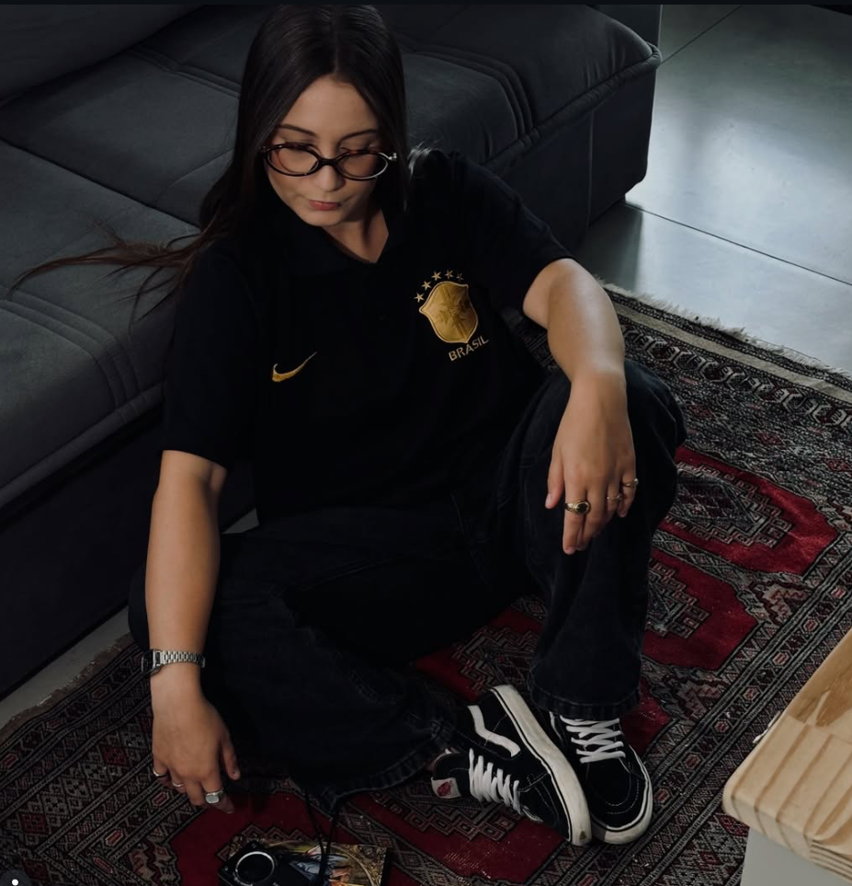
Fonte: Instagram, 2026

Camila diz que o funk acompanhou sua vida desde pequena, teve contato com o estilo ainda em sua quebrada, onde grande parte das pessoas ouviam o gênero. Sobre o funk, ela diz: “[...] sempre esteve presente na minha vida e acabou moldando meu olhar para a forma como o corpo ocupa o espaço, para a ousadia, para a mistura de referências e para a liberdade de se expressar através da roupa”. Já o futebol ela diz que compõe em grande parte o seu trabalho. Ela afirma que atualmente “[...] o futebol atravessa minha curadoria e meu olhar para a moda, trazendo referências de identidade, memória, pertencimento e estilo. Ele deixou de ser só paixão ou entretenimento e passou a fazer parte do meu repertório visual e criativo”. (Entrevista para o autor, 2025).
Camila, com vídeos no Instagram (@brecho_sintase), além de apresentar os drops de sua marca, tenta aproximar o público com conteúdos explicativos sobre o porquê camisas de times ultrapassam os gramados de futebol nas quebradas. Seu estilo e visão de mundo é marcado pelo senso de comunidade, tanto na ideia de trabalhar com moda circular, quanto na curadoria de suas peças para seu público. Conta também que, além do futebol sempre ter sido considerado algo masculino por pessoas ao seu redor, sentiu acolhimento mútuo como torcedora do Corinthians, quando está torcendo, só o time importa e todos se unem por uma causa comum.
Já a dona da marca “Costurakamami”, Juliana Arantes, é uma criadora de moda atuante da Zona Leste de Araras. Em meio a correria de um fim de ano cheio de trabalho, fotografei um dos trabalhos que ela desenvolveu em dezembro de 2025, e aproveitei a oportunidade para conhecer mais sobre sua história na moda.

Eu trabalho com upcycling, customização, criações e ajustes. Minha história com o Mami começou depois que eu fiquei grávida em que eu voltei a costurar (fiquei um ano todo sem costurar) (…) O nome da marca virou ‘Costurakamami’ pois eu iria fazer roupa para mim e para ela [filha de Juliana]) mas acabou não dando certo, ela não ficava parada! Então decidi fazer algumas customizações para mim na época. Minha trajetória começou em 2020 quando uma amiga minha, que era dona de um brechó, me chamou para fazer algumas customizações com ela. Na época o termo upcycling não era muito conhecido ainda então dizíamos que era customização e criação. Na época cobramos 6 reais em um top, hoje que ficou mais conhecido com a Tasha e a Tracie o pessoal acha um absurdo qualquer valor mais alto. (Entrevista para o autor, grifo do autor, 2025)
Juliana se inspirou notoriamente na criação de suas modas por clipes do canal de televisão MTV quando adolescente, deixando claro que o Hip-Hop teve uma influência significativa na sua percepção para moda. Inclusive, a própria prática de upcycling (reciclar uma peça para transformar em outra) nasceu com Dapper Dan, anteriormente citado, no movimento hip-hop. Enquanto o funk acrescentou apenas alguns fundamentos para sua vivência nas ruas e o futebol em contrapartida não influenciou muita coisa. Neste caso, o futebol, ainda que não tenha uma influência direta sobre ela, ainda exerce uma influência estética secundária, a partir do funk e do hip hop. Um exemplo desta influência pode ser vista na imagem abaixo.

Figura 4 – Lançamento de janeiro de Juliana Arantes. Peça utilizando tênis esportivo.
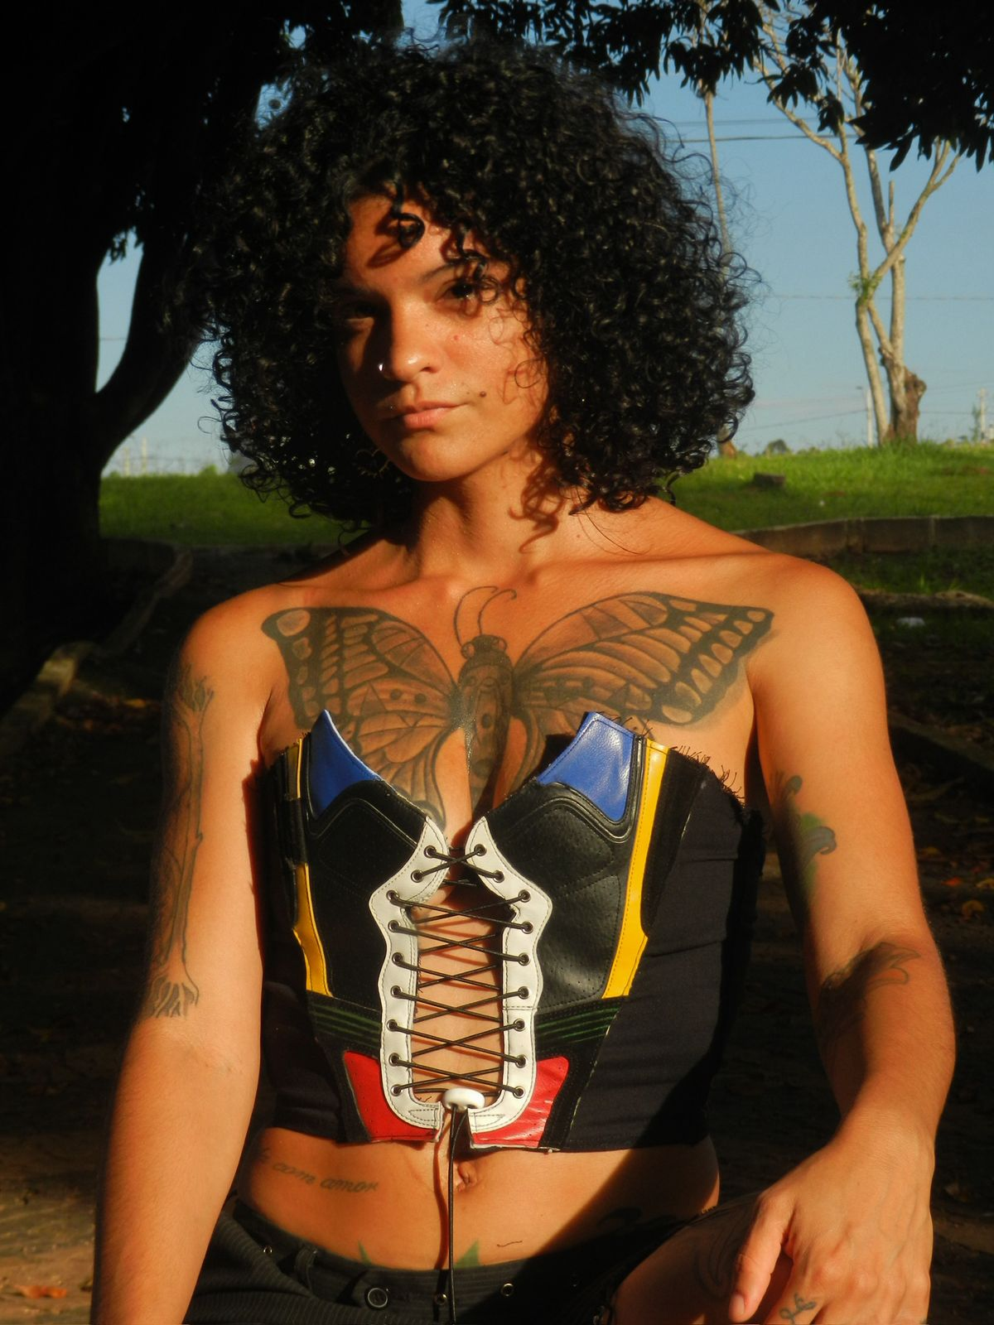
Fonte: Fotografia do autor
Pela Zona Norte de Leme, no bairro Jardim das Palmeiras (Popularmente conhecido como Palmerinha), foram entrevistados os moradores que conheço desde os tempos de escola, pessoas que sempre usaram da moda como forma de pertencimento entre os semelhantes. Entre as entrevistas é possível notar que o futebol fez parte da infância de todos, com o popular sonho periférico de ser jogador profissional, e que está geralmente relacionado ao sonho de ascensão econômica dos mesmos. Com isso, a maioria dos entrevistados relataram que na infância faziam uso das peitas de time, geralmente dos times grandes que cada um torcia como Corinthians, Santos, São Paulo e Palmeiras. Com a ascensão do funk na infância desses jovens, alguns começaram ainda na pré adolescência a usar marcas como Lacoste, Oakley e Cyclone.
Figura 5 – Sorriso e Dricka, moradores da zona norte Figura 6 – Moradores da zona norte
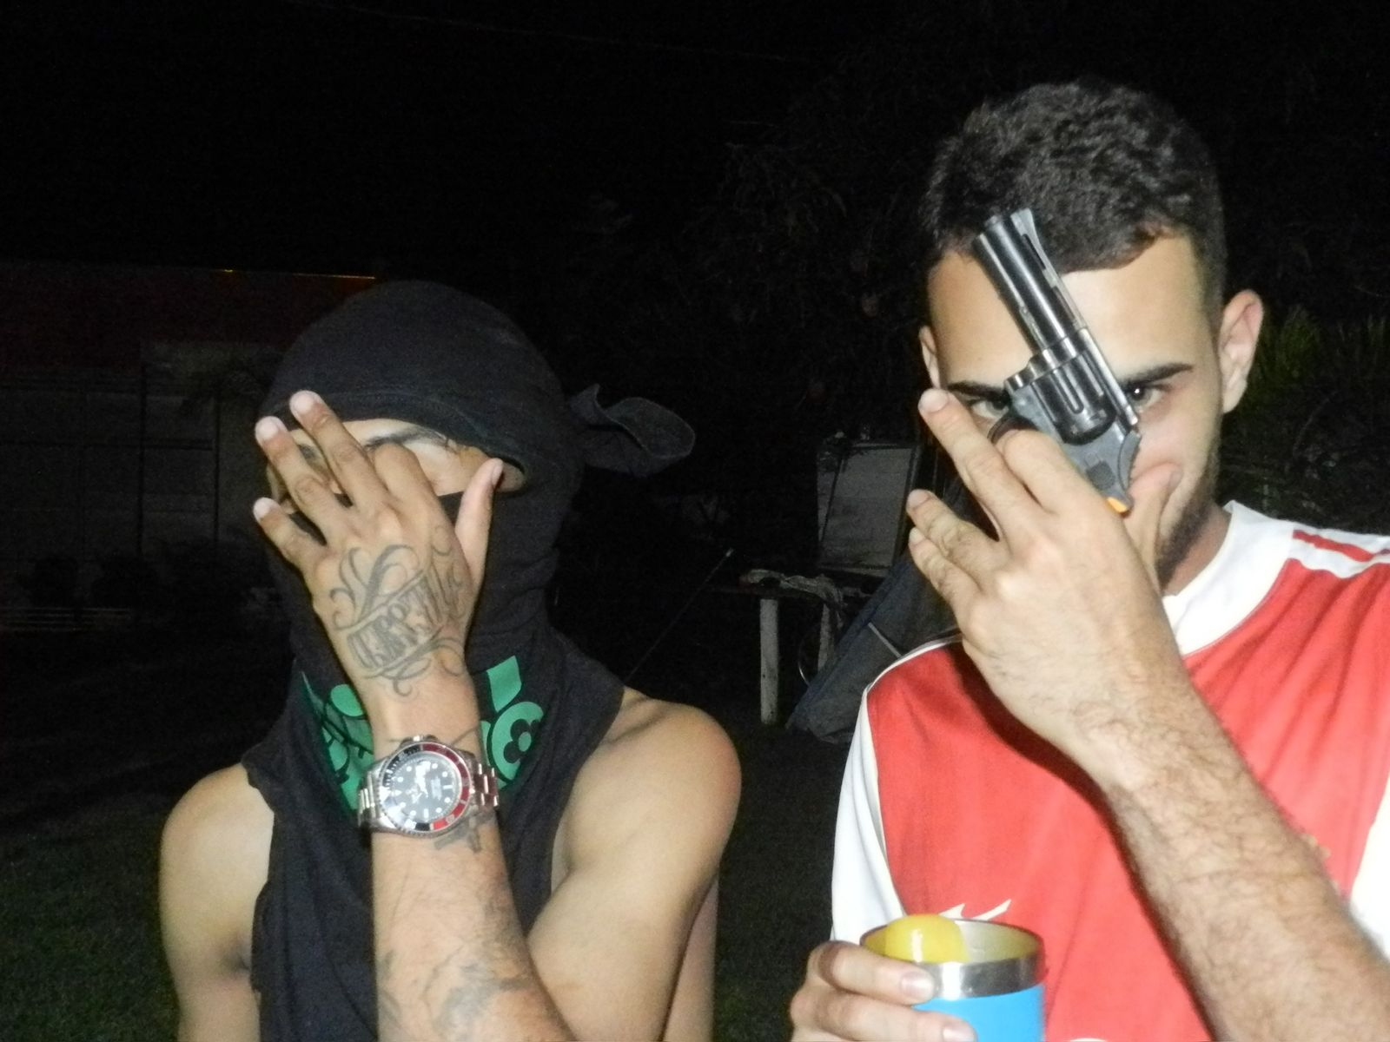
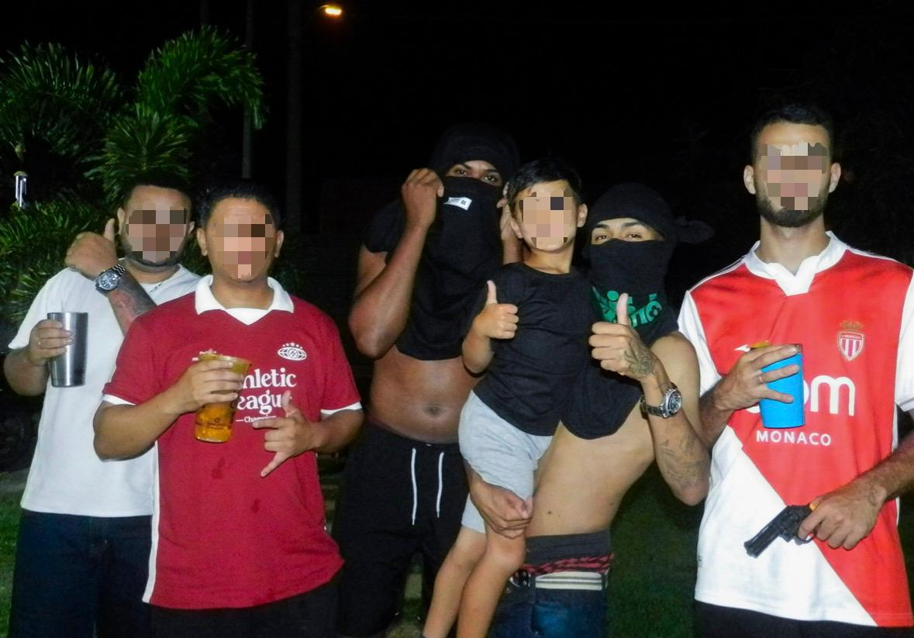
Fonte: Entrevista com o autor (2025) Fonte: Entrevista com o autor (2025)
Piu, vulgo de um dos entrevistados da Zona norte, diz que todos os estilos o influenciaram em respectivas fases da vida, o futebol quando criança com o sonho recorrente do jovem periférico em ser jogador de futebol fez com que ele treinasse no clube municipal por um tempo, que o fez ser adepto majoritariamente à moda esportiva até sua pré adolescência, em 2008-2010, onde começou a ouvir muito mais rap e funk ostentação, segundo Piu: “Usava roupas que faziam ou pareciam fazer referências ao funk, se era chave usavamos” (Entrevista para o autor, 2025).
Sorriso, vulgo de um dos entrevistados da zona norte, diz que seu estilo é “O estilo que qualquer pessoa de quebrada reconhece, o estilo maloqueiro, jogador caro” (Entrevista para o autor, 2025). Sorriso começou a ouvir funk desde os 5 anos de idade escondido do pai, que o proibia na época, e deixa claro que o funk influencia a vida dele para muito além da moda (assim como todos os entrevistados), possuindo o papel de espelho para o sucesso entre seus semelhantes.
O hip-hop na vida de Sorriso também teve um papel significativo, com aulas no CRAS (Centro de Referência de Assistência Social) de break-dance e de desenho, mostrando novamente que além de estética a cultura exerce um papel social com os jovens, tirando os mesmos de possíveis situações perigosas que presenciam no dia-dia. “Pouca gente sabe, mas já fiz break lá no CRAS, gostava de tirar uma brisa por lá, até me apresentei em Ribeirão Preto no projeto” (Entrevista para o autor, 2025).
Para Sorriso, seu estilo teve duas épocas: a do hip-hop e do funk. No hip-hop ele usava roupas largas por conta das danças de rua e do funk de hoje em dia. Segundo ele, o funk modernizou seu estilo, saindo um pouco do estilo maloqueiro e indo para o estilo empresário, como uma forma de dizer para o sistema “Os favelados estão aqui também”. Com uso frequente de marcas de luxo como Louis Vuitton, Hugo Boss e Lacoste, às vezes réplicas mas sempre quando pode, compra as originais. Sorriso finaliza mostrando que a cultura cerca a vida dele para muito além do senso estético. O depoimento de Sorriso traz a mudança de chave que o funk ostentação teve na favela, citado no tópico anterior a este.
Já Dricka, conhecido por consumir marcas de streetwear brasileiras como Sufgang, falou um pouco de como os estilos influenciam de maneiras específicas no seu senso estético, dizendo que pegou muito apreço por lupas (óculos escuros estilo Juliet da Oakley) e tênis (como Mizuno, Adidas e Nike) por conta do funk.

O Hip-Hop não influenciou muito não mano, quem ouvia mais era meu irmão mais velho, eu até comecei a ouvir depois, mas sempre foi muito funk e futebol, hoje em dia você não me vê na rua se eu não estiver de Oakley, Sufgang, de Ktron ou de camisa de time. (Entrevista para o autor, 2025).
Figura 7 - Sorriso e Pecinha Figura 8 - Estilo de Sorriso em festas
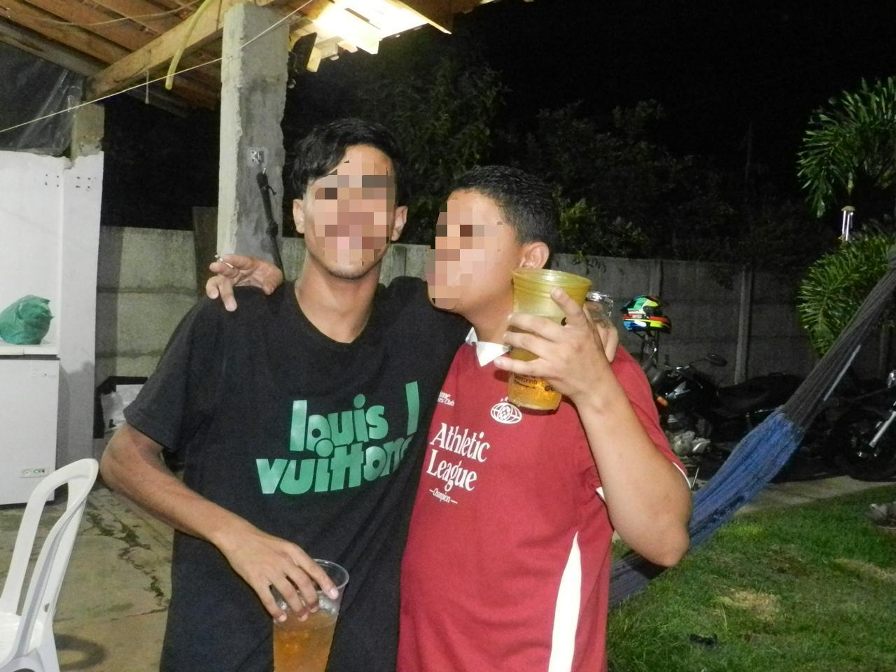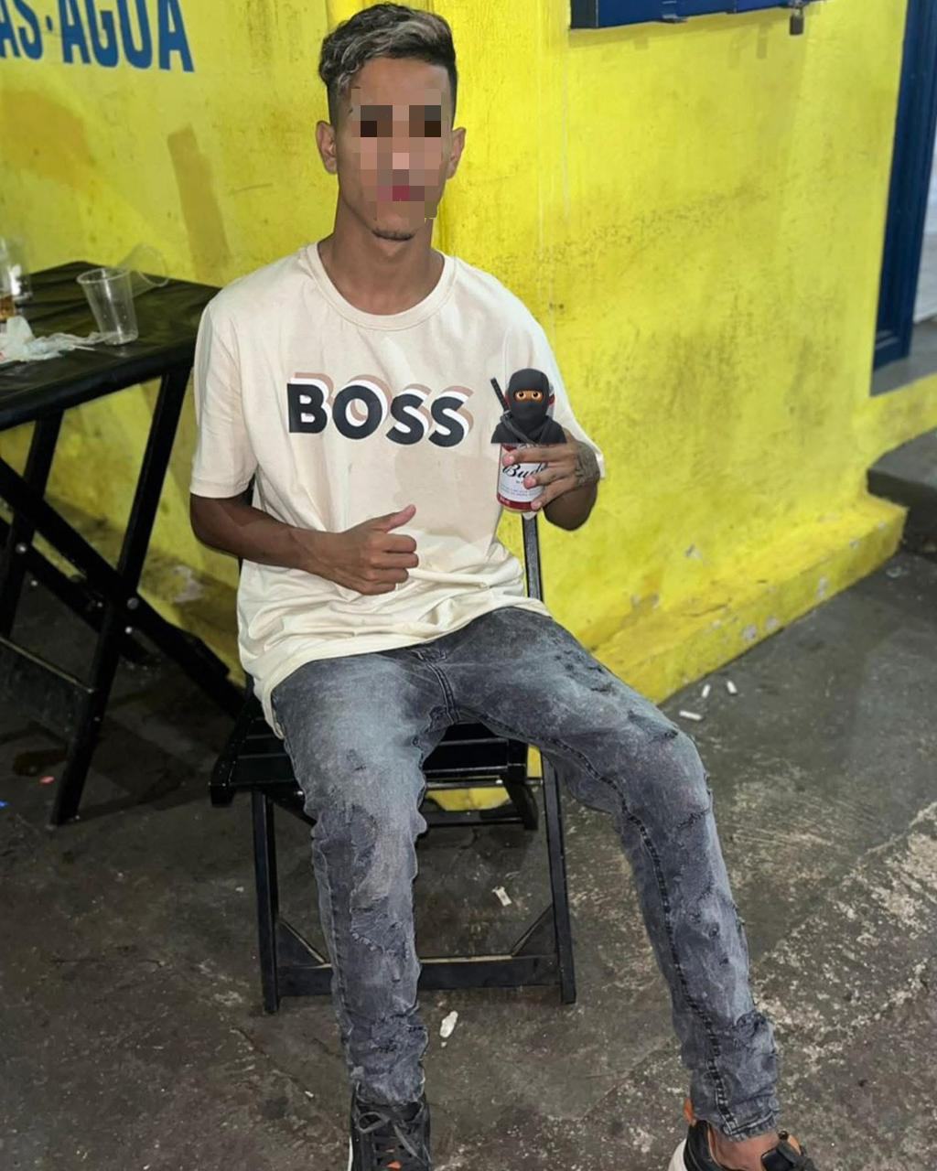
Fonte: Entrevista para o autor (2025) Fonte: Facebook (2024)

Já com Carmo (Figura 10), amigo de longa data de Dricka, a situação muda um pouco, mesmo possuindo também muita influência de funk e futebol, o mesmo mostra como o Hip-Hop possuiu uma grande impacto em sua vida, principalmente como jovem negro: “Costumava ouvir muito trap na adolescência, teve uma época que até deixei meu cabelo black por isso.” (Entrevista para o autor, 2025). Esse depoimento conversa diretamente com as estórias sobre com que próposito o hip-hop chegou no Brasil, anteriormente citado, o senso estético do hip-hop acaba acolhendo muito mais jovens negros, justamente por ser um movimento que prega a autoestima preta.

Figura 09 - Carmo e Dricka, moradores da zona norte Figura 10 - Estilo de Carmo em 2020
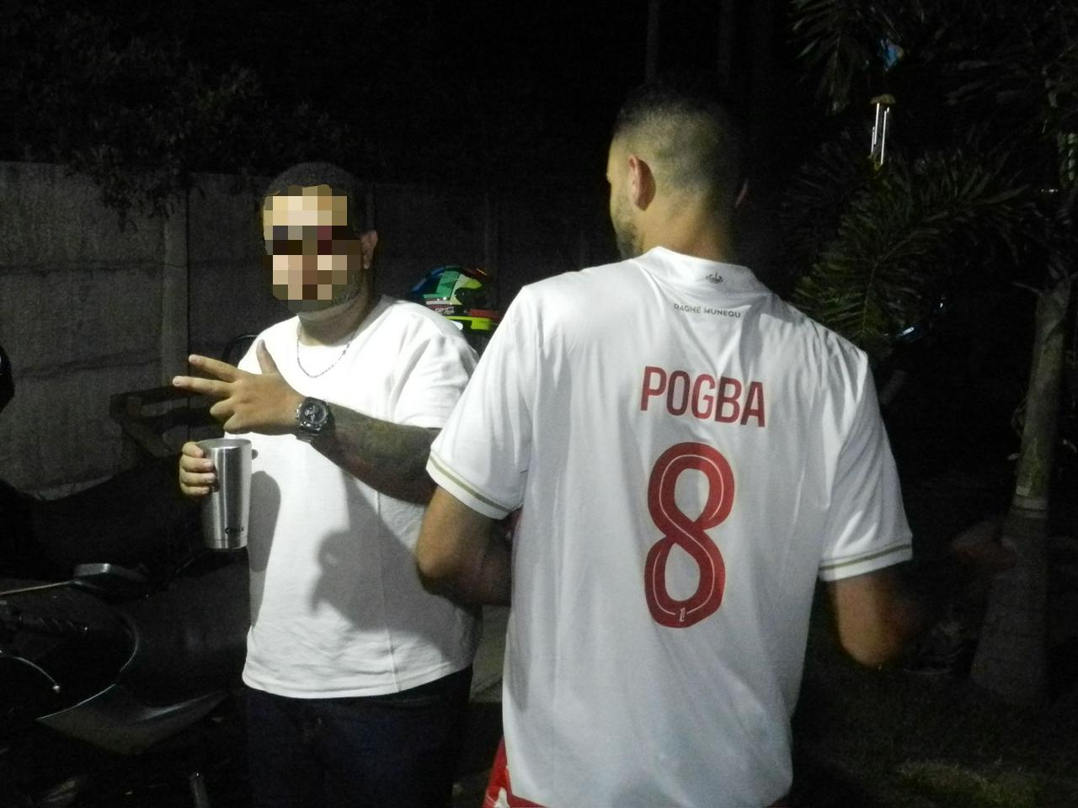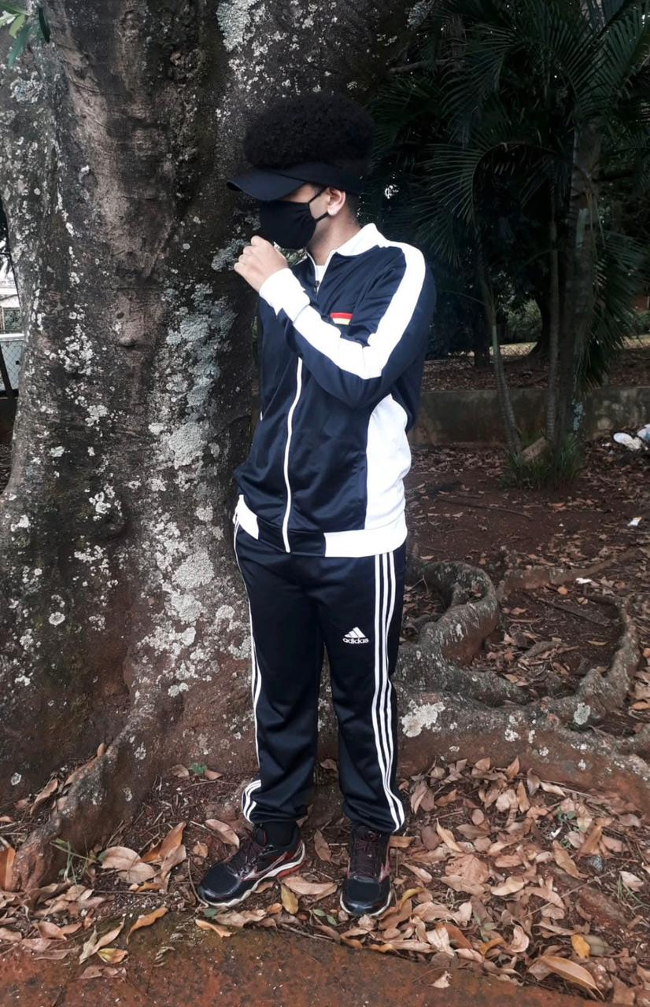
Fonte: Entrevista para o autor, 2025 Fonte: Facebook, 2021
Para grande parte dos entrevistados, os desdobramentos culturais acima citados fizeram parte de suas vidas tanto no sentido da moda, no político e no estilo de vida. O uso de peitas de times (Seja brasileiras ou europeias) se faz muito presente, além de acessórios.
3.1 PROCEDIMENTOS METODOLÓGICOS
Segundo Santos, 2016 a história oral (H.O.) e as narrativas orgânicas como metodologia de pesquisa insere sujeitos que geralmente não possuem vozes na história oficial na mesma. Se torna uma relação de segurança e às vezes de desabafo pessoal entre entrevistado e entrevistador, trazendo consigo a verdade de cada indivíduo. Uma troca de experiência na qual o pesquisador consegue material para sua pesquisa e o sujeito entende seu presente que se constituí pelo seu passado. A metodologia teve como base a H.O. por ser o método no qual pessoas de periferia se sentiriam mais confortáveis em compartilhar suas experiências e histórias com um assunto tão subjetivo e pessoal como a moda. Todos os contatos de entrevistados nesse trabalho presentes foram alcançados pelo método “bola de neve”, que segundo Vinutto (2014), é um método essencial para encontrar pessoas de difícil acesso, na qual a pesquisa inicia com uma pessoa (semente) e por meio de indicações se conhece novos participantes. Funciona com uma pessoa indicando a outra por achar o estilo, trabalho, ideias interessantes.
Foram duas criadoras de moda entrevistadas, Juliana Arantes de 35 anos e Camila de 19 anos e oito entrevistados no bairro Jardim das Palmeiras que possuíam entre 20 a 24 anos. A escolha de entrevistar majoritariamente homens na comunidade vêm de um aspecto notável do próprio pré conceito de moda na sociedade: é algo feminino. Homens na periferia gostam de moda, mas não falam sobre. As perguntas da entrevista possuíam como foco entender a relevância da moda e dos desdobramentos culturais na vida dessas pessoas, além de entender como ambos se relacionam entre si. Para analisar os depoimentos, foi necessário criar paralelos entre o referencial estudado e as experiências relatadas.
A base referencial teórica deste projeto, possuí como alicerce a revisão de literaturas que cobrem o tema de maneira geral, falando mais sobre capitais do que os interiores e às vezes sobre outros estados para que seja possível analisar que o fenômeno na periferia, mesmo sendo estudado de maneira específica para a “região 019” nesse artigo, em alguns aspectos abrange todo o território nacional e por ventura se relacionam entre si. Outro ponto é o uso do método contra colonial, citada por Santos (2023) na qual há a desconstrução de rótulos impostos pela elite dominante a fim de entender o grupo social estudado pela voz do próprio grupo, diferentemente dos métodos comumente usados que partem de um ponto de vista que em grande parte das vezes, não cabem pessoas marginalizadas.
4 RESULTADOS E DISCUSSÕES
É possível analisar que, em todas as entrevistas há a influência dos desdobramentos culturais anteriormente citados nesse trabalho, alguns influenciam menos, outros influenciam mais e isso é nítido na forma com que esses diferentes grupos de indivíduos se vestem, por exemplo: pessoas que possuem o funk como referência máxima, usam marcas de roupas que escutam em letras de músicas como Oakley, Lacoste, Hugo Boss e Louis Vuitton. Todas marcas reverenciadas em grandes músicas de funk ao longo das décadas. Já quem leva o hip-hop como referência tende a usar roupas que fizeram parte da história do movimento de rua como a Nike e Adidas. Por fim, quem têm o futebol como principal referência, é adepto ao Sportlife, estilo amplamente difundido em subgêneros do hip-hop (Oliveira; Sousa, 2023), mas é interessante notar a presença de pessoas na comunidade que não são necessariamente adeptas a esse estilo, por frisar o uso de kits de marcas como Nike e Adidas, e preferem usar camisas de times de bairro e camisas de torcidas organizadas personalizadas.
Com os consumidores de moda da zona norte, por exemplo, o funk e o futebol se apresentam como grandes protagonistas da maioria nas escolhas do vestuário dos jovens com o uso de peitas de time, marcas de luxo reverenciadas em músicas e a presença de uma moda regional com o uso da marca Ktron, que possui grande aceitação entre os jovens periféricos do interior paulista, como na música ‘Peita da Ktron’ (2024) do artista de trap ÉoDuzin de Leme (SP). Já entre os criadores de moda, vemos o Hip-Hop como grande influenciador nas escolhas de moda e no estilo de vida.
Um ponto a ser destacado é que a juventude periférica reelabora conceitos como “street wear”e “It girl” de maneiras que tenham um sentido outro, localizado. Uma “Réplica” é uma resposta à algo. Do mesmo jeito que o estilista Dapper Dan fez “réplicas” (Music, 2023), ou seja, se apropriou de marcas “de luxo”, também a juventude periférica utilizou-se das réplicas, ou seja dos elementos “de luxo”, como as camisas de futebol e marcas que se definem de “streetwear”, utilizando-as mas de outra maneira e dando-lhe outro sentido. É deste modo, portanto, através da “réplica” que a periferia cria a sua metodologia de respostas ao cotidiano. As réplicas também são comuns nas batalhas de hip-hop/rap e funk, em que, na competição alguém faz uma fala “inicial” enquanto sua outra parte - o rival - deve dar uma “réplica”. Outra forma de réplica já mencionada no trabalho é a homofonia, quando vozes e sons são re-apropriados e transformados em “samples” musicais. Talvez o exemplo mais conhecido está presente no “Rap das armas” (2007), quando os sons de tiros são reproduzidos em forma de ritmo. Já no início da música os MC’s cantam “Parrapapapapapá papá papá; Parrapapapapapapá papá papá; Paparrá Paparrá Paparrá clack BUM; Parrapapapapapapa papá papá [...] (Cidinho e Doca, 1995). Na sequência, a letra segue o mesmo padrão rítmico do som trabalhado pela homofonia.
É possível perceber o exemplo da réplica em outro contexto clássico do hip-hop, na música “I Wonder” (2007) do artista Kanye West na qual ele usa como sample trechos de “My song” (1972) do artista Laby Siffre, constatando o efeito irônico da música de 1972 em que o artista diz “Essa é minha canção, e ninguém pode tirá-la de mim”, mostrando que mesmo usando como inspiração/réplica, foi criado algo completamente original em cima disso. Podemos analisar que, esses movimentos que abrangem a periferia como um todo, possuem como alicerce político para se estruturarem a tese da réplica. O futebol de várzea sendo uma resposta direta para o futebol padrão da burguesia e, hoje em dia grande parte dos jogadores famosos do Brasil nasceram com a várzea (Derviche, 2020); o streetwear como resposta a moda vigente que não incluía pessoas marginalizadas, e os gêneros musicais citados como resposta a falta de representatividade no mercado. Constatando que quando falamos de réplica, não estamos necessariamente falando sobre cópia, pirataria e afins. Mas sim de uma resposta a um padrão vigente.
Notório que, o interesse desses jovens da zona norte (em sua maioria, homens) se mistura com todos os desdobramentos culturais anteriormente citados, mesmo que individualmente cada um prefira mais um do que outro, a moda conversa diretamente com essa admiração. Alguns vivem cada um desses desdobramentos com o tempo de vida, na infância mais o futebol, na adolescência mais o hip-hop, na vida adulta mais o funk. Mas de qualquer maneira, sempre presente na vida das pessoas. Outro ponto importante a se destacar, é que as modas se conversam entre si, há o uso de Nike, Adidas dentre outras marcas entre funkeiros, e fãs de rap.
5 CONSIDERAÇÕES FINAIS
Após entrevistas e pesquisas no local, concluímos que o senso de comunidade que existe entre os residentes da 019 se forma principalmente através da influência daqueles que os rodeiam, que conquistaram espaços que o favelado não se imaginava conquistando, e isso transparece na identidade visual criada, visto que a moda não é vista apenas como uma estética nas margens da sociedade. O objetivo geral foi alcançado, podendo notar que os desdobramentos culturais influenciam tanto no estilo de vida quanto na moda dessas pessoas. As diferenças entre a moda citada nos referenciais teóricos de capitais e as específicas do interior paulista, como o uso de marcas tipo Ktron, que não aparecem em diversas teorias referente a capitais.
Ao analisar a identidade do ser marginalizado da 019 e como ele se relaciona com as culturas descritas no artigo podemos entender que além de criar um senso estético entre a comunidade, e o indivíduo compartilha de comportamentos e hábitos por estar inserido em determinado grupo social, também existe uma certa base política de acolhimento dentro dessas culturas descritas, como descreveu Sorriso sobre a dança do/no movimento hip-hop através do CRAS, o entrevistado Piu jogando na base do time de futebol lemense e todos os outros entrevistados que encontraram através desses desdobramentos e pela moda, uma válvula de escape para expressar seu interesses e paixões.
Outro ponto de destaque é a compreensão de que mesmo que o termo subcultura seja usado para designar as pessoas de periferia que se identificam com o funk, o hip-hop e o futebol, a comunidade não se enxerga de maneira pejorativa. A cultura que vêm da favela é feita para identificação da favela, os mesmos entendem a perseguição que sofrem por possuir uma identidade própria relacionada ao lugar em que se nasceu, logo quando usado o prefixo sub se transforma em “subversivo” com o objetivo de apontar que a moda para além da identificação entre os semelhantes busca se impor politicamente contra a perseguição que o grupo sofre. Como diria Sorriso, “[...] É uma forma de deixarmos claro que estamos aqui”.
AGRADECIMENTOS
Agradeço ao IFSC pela oportunidade de desenvolver essa pesquisa que acredito ser importante tanto para os futuros estudos acadêmicos quanto para mim, pela infraestrutura da instituição que (com muita luta) fez com que os estudantes pudessem ter equipamentos e materiais sempre a disposição, aos professores que me auxiliaram nessa jornada acadêmica na qual pude aprender grande parte do que sei hoje em dia sobre técnicas de moda e vestuário. Principalmente à minha primeira orientadora Karla Garcia que ajudou a direcionar muitas ideias, e ao Dr. Lino Gabriel que posteriormente finalizou minha orientação. Também aos técnicos administrativos que pude sempre contar tanto com aprendizados quanto na ajuda em permanecer nos estudos. Às pessoas que pude ter o privilégio de entrevistar em Leme e Araras que agregaram informações valiosas para minha pesquisa. À minha mãe por todo o suporte de sempre.
Para quem já foi, e para quem virá.
Ogunhê.

REFERÊNCIAS

ALVES, Yago de Oliveira. A moda periférica na baixada santista como resistência da identidade-território no século XXI, 2024. Disponível em:<https://repositorio.fgv.br/items/6895aaa4-5b3b-4290-bfd7-88760ae37979>. Acesso em 15/10/2024

ASBEG, Pedro. Democracia em preto e branco, 2014. Disponível em >https://www.youtube.com/watch?v=PaA5DFyO70o< Acesso em 19/05/2026

BARTHES, Roland. O Sistema da Moda, 2009. Ed. WMF Martins Fontes.

BRAGA, Célia. Análise dos fenômenos sociais (uma orientação metodológica na Sociologia). 1972. Disponível em: <https://periodicos.ufba.br/index.php/universitas/article/view/1147> Acesso em 01/02/2025

CARDOSO, Vânia Zikán. Narrar o mundo: estórias do "povo da rua" e a narração do imprevisível. 2007. Disponível em:<https://www.scielo.br/j/mana/a/PXXZPV7nvc5R38WbPtynq6k/abstract/?lang=pt> Acesso em 19/05/2026

CARDOSO, Ruth. Sub-cultura: uma terminologia adequada?. Cad. Pesqui., São Paulo , n. 14, p. 3-6, set. 1975. Disponível em <http://educa.fcc.org.br/scielo.php?script=sci_arttext&pid=S0100-15741975000300001&lng=pt&nrm=iso>. acessos em 20/05/2026.

CASTANHO, Gabriel; REBOLO, Lucas et al. Funk no Brasil: Um panorama histórico da ascenção da cultura nas comunidades. 2022. Disponível em:<https://revistaesquinas.casperlibero.edu.br/arte-e-cultura/musica/funk-no-brasil-um-panorama-historico-da-ascensao-da-cultura-das-comunidades/> Acesso em 03/03/2026

COVEY, Herbert. Crips And Bloods: A guide to an american Subculture. 2015. Disponível em: <https://books.google.com.br/books?hl=pt-BR&lr=&id=uhfHEAAAQBAJ&oi=fnd&pg=PP1&dq=bloods+e+crips&ots=YK-7EeUEzC&sig=yrlb6VS1aQCgqZfxZARQmhylueQ&redir_esc=y#v=onepage&q=bloods%20e%20crips&f=false>. Acesso em 03/03/2026

DERVICHE, André. Além das quatro linhas: o que o futebol nas periferias tem a dizer à sociedade. 2020. Disponível em <https://trivela.com.br/brasil/lado-b-de-brasil/alem-das-quatro-linhas-o-que-o-futebol-nas-periferias-tem-a-dizer-a-sociedade/> Acesso em 19/05/2026

ÉODUZIN. ‘Peita da Ktron’, 2024. Disponível em <https://open.spotify.com/track/1Lh40WWFmmJi4VT9g0woTW> Acesso em 23/05/2026

FRANCO, Dicionário de favelas Marielle. Termo “favela” de volta ao IBGE, 2026. <https://wikifavelas.com.br/index.php/Termo_"favela"_de_volta_ao_IBGE#cite_note-1> Acesso em 02/07/2026

GODOY, Elenilton; SANTOS, Vinício. 2014. Disponível em: <https://www.scielo.br/j/edur/a/g9PftWn8KMYfNPBs7TLfC8D/?lang=pt> Acesso em 04/03/2026

GONÇALVES, Tamara. Ostentação como fenômeno da moda o funk como porta voz, 2015. Disponível em >https://moda.eca.usp.br/monografias/tamara.pdf<. Acesso em 19/05/2026

HERSCHMANN, Micael. . 2005. Disponível em: <https://editora.ufrj.br/wp-content/uploads/livros/pdf/O-funk-e-o-hip-hop.pdf> Acesso em: 03/03/2026

KANYE WEST ‘I Wonder’, 2007. Disponível em <https://open.spotify.com/intl-pt/track/7rbECVPkY5UODxoOUVKZnA?si=0e97a8bb32d24bd3> Acesso em: 06/06/2026

LAIA, Cristiane Maria Medeiros. Favela é Moda: quando existências periféricas adentram o mundo da moda. 2023. Disponível em: <https://www.revistas.udesc.br/index.php/ensinarmode/article/view/22446> Acesso em 19/05/2026

LANGE, Julia. Como nascem as tendências de moda?. 2023. Disponível em <https://ffw.uol.com.br/materias/como-nascem-as-tendencias-de-moda/> Acesso em: 01/02/2025

LIPOVETSKY, Gilles. O império do efêmero. 2009. São Paulo : Companhia das Letras, 2009.

LOPES, Felipe Tavares. Futebol e política: perfil de integrantes de coletivos ativistas de torcedores da cidade de São Paulo. 2023. Disponível em <https://www.periodicos.uff.br/esportesociedade/article/view/57891/34548> Acesso em 19/05/2026

MC GUIMÊ ‘País do futebol’. 2013. Disponível em <https://open.spotify.com/intl-pt/track/7AD7hNwGOOSRe33QtnyprD?si=6d5ca310fcde458a> Acesso em 19/05/2026

OLIVEIRA, Everton. A periferia adora inventar moda: contribuições do design de moda-vestuário na periferia soteropolitana. 2023. Disponível em <https://repositorio.ufba.br/bitstream/ri/39166/1/A%20periferia%20adora%20inventar%20moda.pdf> Acesso em 19/05/2026

OLIVEIRA, Maria Cristina Santos de. A importância da história oral como metodologia de pesquisa. 2016. Disponível em <https://eventos.ufu.br/sites/eventos.ufu.br/files/documentos/mariacristinasantosdeoliveiraalves.pdf> Acesso em 19/05/2026

OLIVEIRA, Maria; SOUSA, Paolla. Sportlife: A moda como identidade e a influência das marcas nas favelas de São Paulo. 2022. Disponível em:<https://ric.cps.sp.gov.br/handle/123456789/16662> Acesso em 03/03/2026

RACIONAIS MC’s ‘Eu compro’. 2014. Spotify Disponível em:<https://open.spotify.com/intl-pt/track/5VW3BRwYhsqfZYRi90UzfR> Acesso em 19/05/2026

REZENDE, Aline da Silva Borges. Funk paulista, culturas bastardas e narrativas pop-líticas: Um olhar sobre as outras lógicas de existência periférica na ostentação, 2014. Disponível em:<https://www.portalintercom.org.br/anais/nacional2016/resumos/R11-1467-1.pdf> Acesso em 19/05/2026

SALLES, Ecio. O bom e o feio funk proibidão, sociabilidade e produção do comum. 2011. Disponível em: <https://revistazcultural.pacc.ufrj.br/o-bom-e-o-feio-funk-proibidao-sociabilidade-e-a-producao-do-comum-de-ecio-p-de-salles/#:~:text=O%20proibidão%20é%20uma%20vertente,bélico%20de%20determinadas%20comunidades%20etc>. Acesso em 03/03/2026

SANTOS, Antônio. A terra dá, a terra quer. 2023. Ed. Ubu São Paulo.

SANTOS, Heloísa Helena de Oliveira. Moda e decolonialidade: colonialismo, vestuário e binarismo. 2023. Disponível em:<https://periodicos.ufs.br/tomo/article/view/17545/13535> Acesso em 19/05/2026

SANTOS, Lino Gabriel Nascimento dos. Tramas da cisgeneridade: uma etnografia afrotransfeminista sobre modas, rolês e políticas. 2025. Disponível em: <https://repositorio.ufsc.br/handle/123456789/272463> Acesso em 19/05/2026

SENA, Gabriela. Original e ousada, moda dos rappers é referência no mundo fashion. 2024. Disponível em: <https://www.correiobraziliense.com.br/revista-do-correio/2024/11/6987780-original-e-ousada-moda-dos-rappers-e-referencia-no-mundo-fashion.html> Acesso em 19/05/2026

SILVA, Islan Lisboa da. Política e futebol não se discutem? Efeitos de sentidos e a ressignificação da camisa da seleção brasileira como simbologia política. 2024. Disponível em:<https://periodicos.ufal.br/revistaleitura/article/view/16903> Acesso em 19/05/2026

SILVA, Thallyson. Hip-Hop e Rap: Uma análise da evolução das composições. 2022. Disponível em:<https://dspace.sti.ufcg.edu.br/handle/riufcg/29283>. Acesso em 04/03/2026

SOUSA, Miguel Alves de. Sou feia, mas tô na moda. 2019. Disponível em:<https://revista.unitins.br/index.php/humanidadeseinovacao/article/view/1836> Acesso em 16/10/2024

TEPERMAN, Ricardo. Se liga no som: As transformações do rap no Brasil. 2015. Disponível em: <https://www.scielo.br/j/rieb/a/ZxHFxGCqKX4ZZM9rrBqzGhF/>. Acesso em 03/03/2026

TROTTA, Felipe. O funk no Brasil contemporâneo: Uma música que incomoda. 2022. Disponível em: <https://www.cambridge.org/core/journals/latin-american-research-review/article/o-funk-no-brasil-contemporaneo-uma-musica-que-incomoda/8090D0A9CFAE80F18244519D6967DEF1> Acesso em 03/03/2026

TURMA DO PAGODE ‘Camisa 10’. 2010. Spotify. Disponível em <https://open.spotify.com/intl-pt/track/4gjjWs6nwNLpMRYMa4Z2DZ?si=e25dec3ff5b044fe> Acesso em 19/05/2026

VIEIRA, Amanda Vitória. Portar o Kit: Periferia, funk e estilo de vida. 2022. Disponível em:<https://prp.unicamp.br/inscricao-congresso/resumos/2022P20317A37480O6125.pdf> Acesso em 16/10/2024

VINUTO, Juliana. A amostragem em bola de neve na pesquisa qualitativa: um debate em aberto. 2014. Disponível em: <https://econtents.sbu.unicamp.br/inpec/index.php/tematicas/article/view/10977> Acesso em 19/05/2026

VITORINO, Maria. BUBBLE-UP: A ascensão das tendências periféricas na alta costura e o seu impacto sociocultural, 2025. Disponível em: <https://www.journals.ufrpe.br/index.php/revistacabore/article/view/7640> Acesso em 19/05/2026

WEAR, Kace. O que é Streetwear? - Entenda o Significado e a Origem da Moda Street. 2020. Disponível em: <https://www.kacewear.com.br/blogs/conteudo/o-que-e-streetwear-entenda-o-significado-e-a-origem-da-moda-street?srsltid=AfmBOoquy55GzWgqYSBjaFt5Dt-V6KoZFPTSpeQLJs1MFWrLf7fTwkKc> Acesso em 19/05/2026

XAVIER, Wesley. @Vivências011: Cotidiano e modas periféricas. 2022. Disponível em: <https://www.youtube.com/watch?v=Bmt8dsYW-VQ> Acesso em 03/03/2026

XAVIER, Wesley. Gen Z Periférica: Tendências Periféricas - Série completa. 2023. Disponível em:<https://www.youtube.com/watch?v=dCJKUEkTDGE>. Acesso em 03/02/2026

Doutor. Universidade Federal de Santa Catarina, lino.gabriel@ifsc.edu.br.
Tecnólogo em Moda, Instituto Federal de Santa Catarina, mamathartfranco@gmail.com.
“019” é como tratarei e é tratada a região da Grande Campinas que compartilham este DDD. Usarei essa como uma categoria êmica.
Um dos poucos estudos encontrados no interior paulista é de Alves (2024). Dissertação sobre a moda na baixada santista como resistência de identidade. Para ver mais: ALVES, Yago de Oliveira. A moda periférica na baixada santista como resistência da identidade-território no século XXI, 2024. Disponível em:<https://repositorio.fgv.br/items/6895aaa4-5b3b-4290-bfd7-88760ae37979>. Acesso em 15 Nov 2024.
Drops é o termo usado no vestuário para explicar o lançamento de pequenas coleções ou produtos exclusivos em quantidade limitada.
K-tron é uma marca de roupas extremamente popular entre jovens periféricos de Leme, São Paulo
Bairro, região ou comunidade de origem. Palavra muito usada ao se falar do local em que se vive ou viveu em São Paulo.
Categoria êmica usada para designar algo bonito, que está na moda nas periferias de São Paulo principalmente entre pessoas do funk.
Amostra musical de uma música preexistente.

